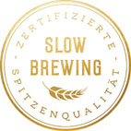
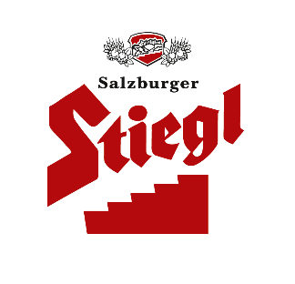
Presseinformation!

➲ Neue Auszeichnungen für Stiegl-Freundeskreis
➲ EFFIE in Bronze für effiziente Markenkommunikation
➲ webAD in Silber für erfolgreiche Digitalwerbung

So geht Kundenbindung:
Stiegl-Freundeskreis auf Erfolgskurs

Auch für die Werbewirtschaft war 2020 ein schwieriges Jahr, umso mehr hat man die Kräfte gebündelt, neue Maßstäbe gesetzt und vor allem im Bereich der Digitalisierung mit viel Kreativität und smarten Strategien gepunktet. In der Stieglbrauerei nutzte man die Bedeutung des Digitalmarketings für den erfolgreichen Ausbau des Vorteilsclubs „Stiegl-Freundeskreis“. Dafür wurde man jetzt gleich mit zwei begehrten Auszeichnungen belohnt.

Trotz aller Herausforderungen war 2020 für Stiegl auch ein Jahr der Erfolge. Neben mehrfachen Preisen für die Bierspezialitäten der Salzburger Privatbrauerei, geben jetzt auch zwei Auszeichnungen aus der Werbebranche Anlass zur Freude, und zwar für die erfolgreiche Werbewirkung zur Bekanntmachung und Aktivierung des Stiegl-Freundeskreises. Dafür gab es kürzlich den EFFIE in Bronze in der Kategorie „Activation“ für mehr als 22.000 neu gewonnene Mitglieder innerhalb eines Jahres. Damit gelang es heuer, die Schallmauer von 100.000 zu durchbrechen – der Stiegl-Freundeskreis erfreut sich mittlerweile stolzer 105.000 Mitglieder. Die EFFIE Awards gelten seit mittlerweile mehr als fünf Jahrzehnten zu den begehrtesten, weltweit vergebenen Preisen für Werbung und Marktkommunikation.

Und als wäre ein Preis nicht schon Anlass genug zur Freude, gab es für Stiegl dazu auch noch den „webAD“ in Silber für erfolgreiche Digitalwerbung in der Kategorie „Beste ROI-Performance Kampagne“. Bei der mittlerweile 18. Auflage des Awards der österreichischen Digitalwirtschaft wurden heuer insgesamt 188 Arbeiten eingereicht, 39 davon wurden mit Gold, Silber und Bronze prämiert. „Natürlich mussten auch wir unsere Strategien in diesem Jahr an die neue Situation anpassen – unser Ziel war es, trotz oder gerade wegen der besonderen Herausforderungen noch näher an unsere Kundinnen und Kunden zu kommen und unsere Präsenz zu steigern. Vor allem durch unsere Aktivitäten im Digitalmarketing ist uns das mehr als gelungen. Dass wir damit so erfolgreich waren und dafür jetzt auch noch doppelt ausgezeichnet wurden, freut uns natürlich ganz besonders“, betont dazu Stiegl-Marketingleiter Dr. Torsten Pedit.

2020-12-15

______________________
Bildtexte:
Pressebild: Im Vorteilsclub „Stiegl-Freundeskreis“ freut man sich über mittlerweile 105.000 Mitglieder.
Bildnachweise: Stiegl / Abdruck honorarfrei!

Rückfragen richten Sie bitte an:

Stiegl-Pressestelle, Mag. Angelika Spechtler
c/o PICKER PR – talk about taste, Tel. 0662-841187-0, office@picker-pr.at

